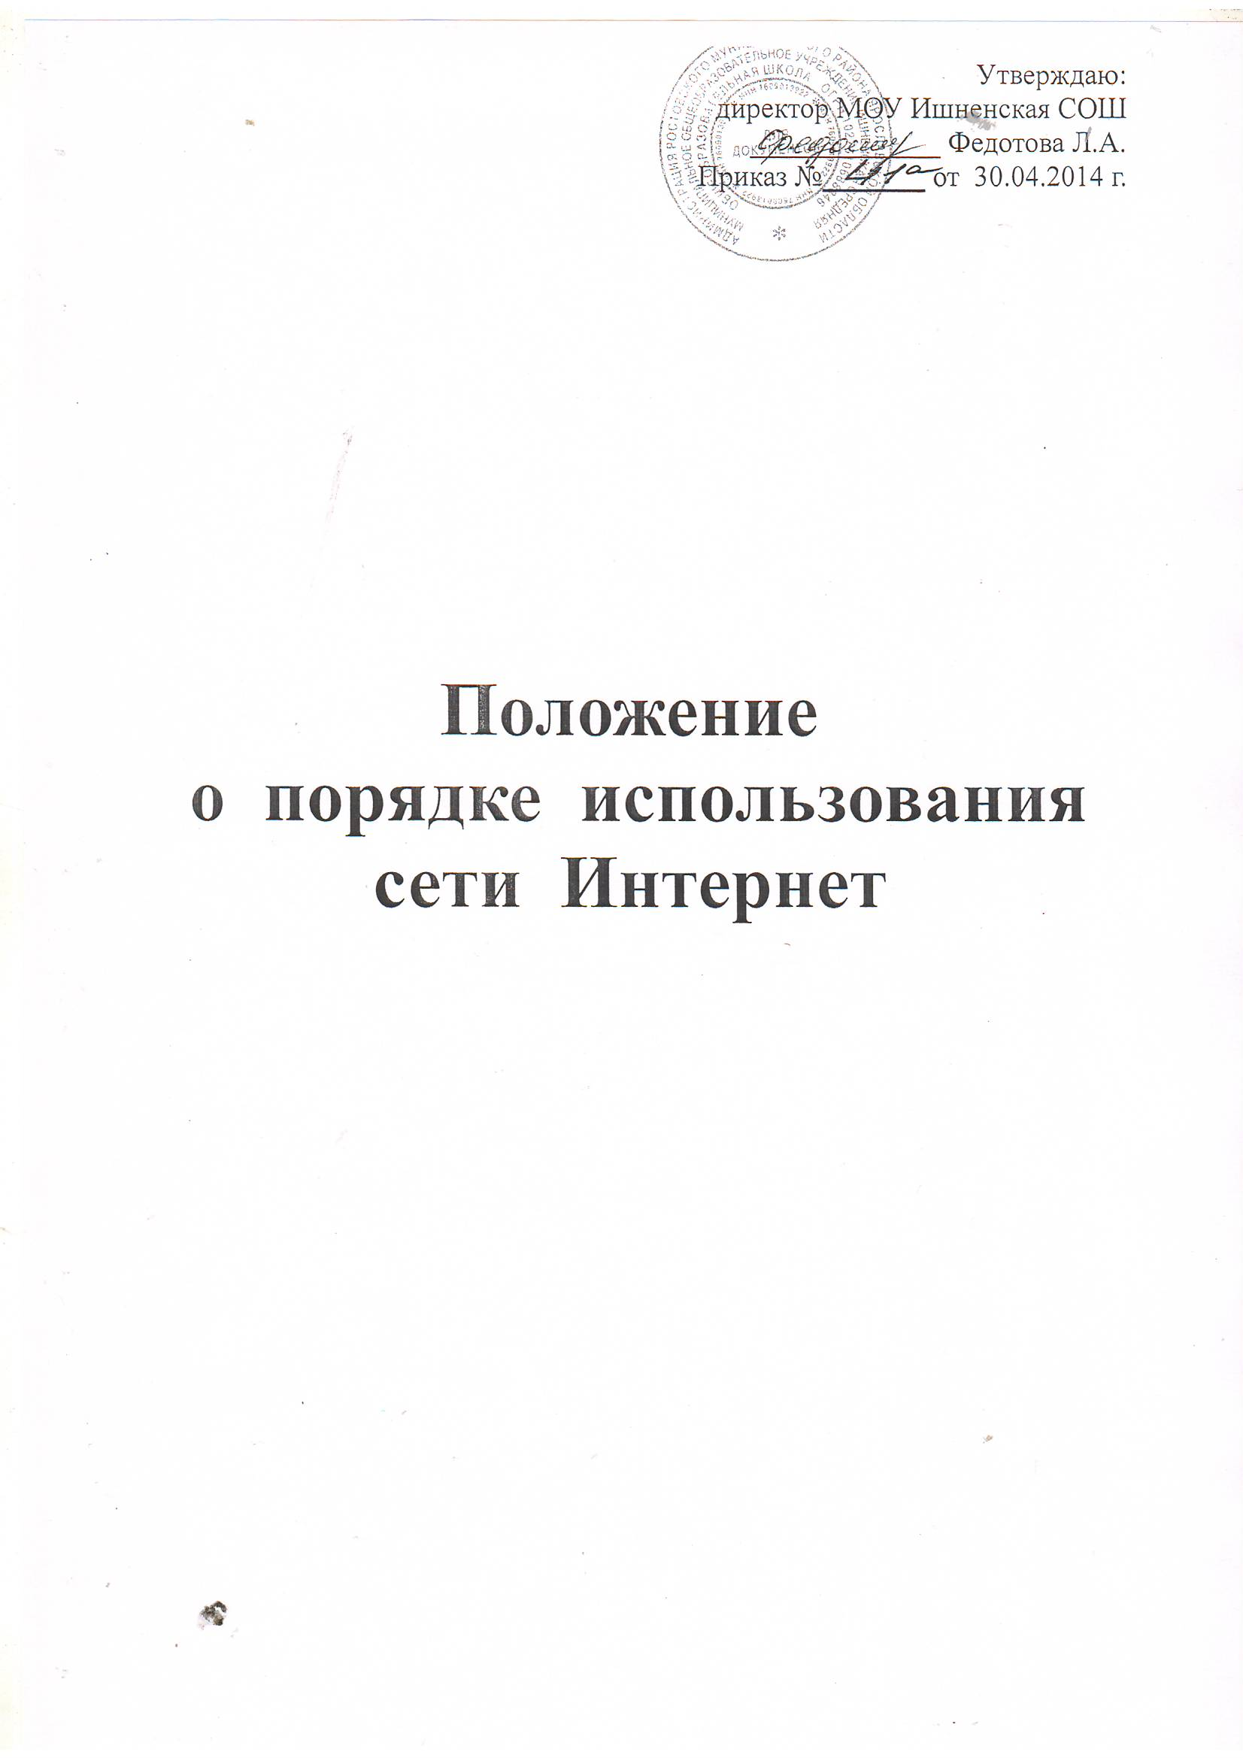

1. Общие положения
1.1. Настоящее Положение регулирует условия и порядок использования сети Интернет в Муниципальном общеобразовательном учреждении Ишненской средней общеобразовательной школе (далее – Учреждение) учащимися, педагогами и сотрудниками Учреждения.
1.2. Использование сети Интернет в Учреждении подчинено следующим принципам:
- соответствия целям деятельности Учреждения;
- уважения закона, авторских и смежных прав, а также иных прав, чести и достоинства других граждан и пользователей Интернета;
- способствования гармоничному формированию и развитию личности учащихся;
- приобретения новых навыков и знаний учащихся;
- расширения применяемого спектра учебных и наглядных пособий;
- социализации личности, введения в информационное общество учащихся.

2. Организация и политика использования сети Интернет в Учреждении:
2.1. Использование сети Интернет в Учреждении возможно при условии соблюдения правил, установленных настоящим Положением.
2.2. Ответственного за обеспечение эффективного и безопасного доступа к сети Интернет в Учреждении, а также за внедрение соответствующих технических, правовых и др. механизмов назначает директор Учреждения.
2.3. Непосредственное определение политики доступа в Интернет осуществляет Педагогический совет Учреждения.
Педагогический совет Учреждения:
- принимает решение о разрешении/блокировании доступа к определенным ресурсам и (или) категориям ресурсов сети Интернет, содержащим информацию, не совместимую с задачами образовательного процесса с учетом социокультурных особенностей региона;
- определяет характер и объем информации, публикуемой на Интернет-ресурсах Учреждения;
- дает директору Учреждения рекомендации о назначении и освобождении от исполнения своих функций лиц, ответственных за непосредственный контроль безопасности работы в сети Интернет и соответствия ее целям и задачам образовательного процесса.
2.4. Во время занятий контроль за использованием учащимися сети Интернет в соответствии с настоящим Положением осуществляет педагог, ведущий занятие.
Педагог:
- наблюдает за использованием компьютера и сети Интернет учащимися;
- запрещает дальнейшую работу учащегося в сети Интернет в случае нарушения учащимся настоящего Положения и иных нормативных документов, регламентирующих использование сети Интернет в Учреждении;
- принимает предусмотренные настоящим Положением и иными нормативными документами меры для пресечения дальнейших попыток доступа к ресурсу/группе ресурсов, не совместимых с задачами образования;
- обеспечивает работу средств контентной фильтрации в целях ограничения доступа к информационным ресурсам, не совместимым с задачами образования.
Во время использования сети Интернет для свободной работы контроль за использованием сети Интернет осуществляет уполномоченное лицо, назначенное приказом директора Учреждения.
Уполномоченное лицо:
- определяет время и место для свободной работы в сети Интернет учащихся, педагогов и сотрудников Учреждения с учетом использования соответствующих технических мощностей Учреждения в образовательном процессе, а также длительность сеанса работы одного человека;
- наблюдает за использованием компьютера и сети Интернет учащимися;
- запрещает дальнейшую работу учащегося в сети Интернет в случае нарушения учащимся настоящего Положения и иных нормативных документов, регламентирующих использование сети Интернет в Учреждении;
- не допускает учащегося к работе в Интернете в предусмотренных настоящим Положением случаях;
- принимает предусмотренные настоящим Положением и иными нормативными документами меры для пресечения дальнейших попыток доступа к ресурсу/группе ресурсов, не совместимых с задачами образования;
- обеспечивает работу средств контентной фильтрации в целях ограничения доступа к информационным ресурсам, не совместимым с задачами образования.
2.5. Принятие решения о политике доступа к ресурсам/группам ресурсов сети Интернет принимается Педагогическим советом Учреждения самостоятельно либо с привлечением внешних экспертов, в качестве которых могут привлекаться:
- педагоги Учреждения и других образовательных организаций;
- лица, имеющие специальные знания либо опыт работы в рассматриваемой области;
- представители органов управления образованием.
При принятии решения Педагогический совет Учреждения, эксперты руководствуются:
- законодательством Российской Федерации;
- специальными познаниями, в том числе полученными в результате профессиональной деятельности по рассматриваемой тематике;
- интересами учащихся, целями образовательного процесса;
- рекомендациями профильных органов и организаций в сфере классификации ресурсов сети Интернет.
2.6. Отнесение определенных категорий и/или ресурсов в соответствующие группы, доступ к которым регулируется техническим средствами и программным обеспечением контекстного технического ограничения доступа к информации, технически осуществляется лицом, уполномоченным Директором Учреждения.
Категории ресурсов, в соответствии с которыми определяется политика использования сети Интернет в Учреждении и доступ к которым регулируется техническими средствами и программным обеспечением контекстного технического ограничения доступа к информации, определяются в установленном порядке.
2.7. Принципами размещения информации на Интернет-ресурсах Учреждения являются:
- соблюдение действующего законодательства Российской Федерации, интересов и прав граждан;
- защита персональных данных учащихся, педагогов и сотрудников;
- достоверность и корректность информации.
Персональные данные об учащихся (фамилия и имя, класс, возраст, фотография, место жительства, телефоны и иные контакты, иные сведения личного характера) могут размещаться на Интернет-ресурсах Учреждения только с письменного согласия родителей или иных законных представителей учащихся. Персональные данные педагогов и сотрудников Учреждения размещаются на Интернет-ресурсах Учреждения только с письменного согласия педагога или сотрудника, чьи персональные данные размещаются.
В информационных сообщениях о мероприятиях на сайте Учреждения и ее подразделений без согласия лица или его законного представителя могут быть упомянуты только фамилия и имя учащегося либо фамилия, имя и отчество педагога\сотрудника\родителя.
При истребовании такого согласия представитель Учреждения разъясняет лицу возможные риски и последствия опубликования персональных данных.
Обработка персональных данных осуществляется в соответствии с конкретными, заранее определенными целями. Не допускается обработка и размещение в сети Интернет персональных данных, не совместимые с целями сбора персональных данных.

3. Процедура использования сети Интернет
3.1. Использование сети Интернет в Учреждении осуществляется, как правило, в целях образовательного процесса. В рамках развития личности, ее социализации и получения знаний в области сети Интернет и компьютерной грамотности лицо может осуществлять доступ к ресурсам необразовательной направленности.
3.2. По разрешению Уполномоченного лица учащиеся (с согласия родителей, законных представителей), педагоги и сотрудники вправе:
- размещать собственную информацию в сети Интернет на Интернет-ресурсах Учреждения;
- иметь учетную запись электронной почты на Интернет-ресурсах Учреждения.
3.3. Учащемуся запрещается:
- находиться на ресурсах, содержание и тематика которых является недопустимой для несовершеннолетних и/или нарушающей законодательство Российской Федерации (эротика, порнография, пропаганда насилия, терроризма, политического или религиозного экстремизма, национальной, расовой и т.п. розни, иные ресурсы схожей направленности);
- осуществлять любые сделки через Интернет;
- осуществлять загрузки файлов на компьютер Учреждения без разрешения Уполномоченного лица;
- распространять оскорбительную, не соответствующую действительности, порочащую других лиц информацию, угрозы.
3.4. Уполномоченное лицо проверяет, является ли данный учащийся отстраненным от самостоятельной работы в сети Интернет.
3.5. При случайном обнаружении лицом, работающим в сети Интернет, ресурса, содержимое которого не совместимо с целями образовательного процесса, он обязан незамедлительно сообщить о таком ресурсе Уполномоченному лицу с указанием его Интернет-адреса (URL) и покинуть данный ресурс.
Уполномоченное лицо обязано:
- принять сообщение лица, работающего в сети Интернет;
- довести информацию до сведения Педагогического совета Учреждения для оценки ресурса и принятия решения по политике доступа к нему в соответствии с п.2.3 настоящего Положения;
- направить информацию о некатегоризированном ресурсе оператору технических средств и программного обеспечения технического ограничения доступа к информации (в течение суток) либо самостоятельно внести изменения в настройке программ, обеспечивающих фильтрацию информационных ресурсов с целью исключения доступа к данному ресурсу;
- если обнаруженный ресурс явно нарушает законодательство Российской Федерации – сообщить об обнаруженном ресурсе по специальной «горячей линии» для принятия мер в соответствии с законодательством Российской Федерации (в течение суток).
Передаваемая информация должна содержать:
- Интернет-адрес (URL) ресурса;
- тематику ресурса, предположения о нарушении ресурсом законодательства Российской Федерации, либо несовместимости с задачами образовательного процесса;
- дату и время обнаружения;
- информацию об установленных в Учреждении технических средствах технического ограничения доступа к информации.

